国际标准舞专业人才培养方案

# 一、专业名称及代码

专业名称：国际标准舞

专业代码：

# 二、基本学制

学 制：3年

# 三、培养目标

## （一）培养目标

本专业主要培养拥护党和国家基本路线，德、智、体、美等方面全面发展的，能够适应上海及周边地区文化产业发展需要，具有必备的国际标准舞（拉丁舞、摩登舞）竞技表演方面的基础知识，重点掌握国际标准舞的表演能力，具有良好的职业道德和敬业精神的国际标准舞竞技、国际标准舞表演领域内高等技术应用型人才。

## （二）培养规格

遵循国家职业教育的方针，培养德、智、体、美全面发展，与我国社会主义现代化建设要求相适应，具有三年制高职高专文化基础知识的能力，掌握专业必备的基础理论和专业知识，熟练该专业的技能，具备从事本专业实际工作的职业能力和素质，适应国际标准舞行业发展第一线需要的高级技能应用型人才。

### 1．素质

* 树立正确的世界观、人生观、价值观，能自觉践行社会主义核心价值观
* 了解党和国家的各项文艺方针、政策和法规
* 具有较好的自律能力和热爱舞蹈艺术的执着精神
* 具有较高的文化艺术修养、审美感和创造性思维
* 具有健康的体魄和良好的心理素质
* 学习视野开放，勇于尝试新事物和涉猎与艺术相关的其他领域知识
* 具有良好沟通合作的团队精神和敬业精神
* 具有维护真善美的艺术品格，拒绝违背诚信的行为

### 2．知识

* 扎实的拉丁舞、摩登舞、芭蕾舞、现代舞的基本功能力
* 掌握系统的舞蹈基础理论知识
* 具备艺术学科知识储备与人文素养，在获取舞蹈艺术基本理论与知识的基础上获取其他跨艺术门类知识
* 掌握基础的音乐常识；具有较舞蹈音乐理解和分析、鉴赏能力

### 3．能力

* 具有基本舞蹈表演技能和方法
* 了解体育舞蹈相关学科知识的理论前沿、应用前景和发展动态
* 具有较强的体育舞蹈表演能力
* 具备从事舞蹈的表演、竞技等职业的能力

# 四、就业岗位

就业岗位： 国标舞竞技选手 国标舞演员

迁移岗位：演艺歌舞剧演员 乐园情景演员 影视剧演员 中小学、幼儿园舞蹈普及教员 国际标准舞国际考官 演艺经纪人 专业策展人 大型活动管理

**国际标准舞专业毕业生就业与生涯发展路径图**

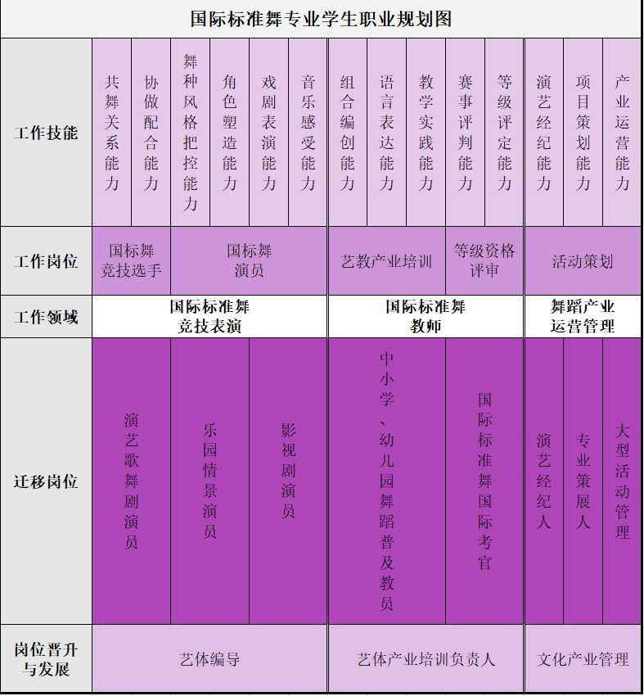

# 五、课程设置

**表 国际标准舞专业课程模块设置表**

|  |  |  |  |  |  |  |
| --- | --- | --- | --- | --- | --- | --- |
| **模块** | **性质** | **组成门数** | **课时数** | | | |
| **理论** | **实践** | | **比例** |
| 公共基础课程 | 必修课 | 6 | 196 | | 124 |  |
| 限定性选修课 | 11 | 272 | | 80 |  |
| 专业（技能）课程 | 必修课 | 13 | 360 | | 1368 | 20/80 |
| 专业拓展课程 | 限定性选修课 | 6 | 176 | | 48 | 79/21 |
| 产学一体课程 | 必修 | 2 |  | | 432 | 0/100 |
|  |  |  |  | |  |  |
| 小计 | | 3056 | 1004 | | 2052 | 33/67 |

# 六、课程教学计划表

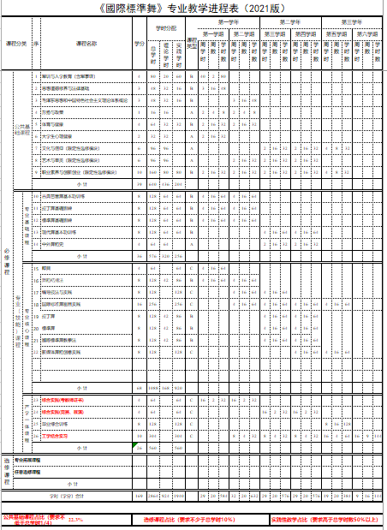

# 七、毕业要求

**（一）毕业综合训练要求**

# 毕业综合训练是对本专业学生在完成三年学习成果的验证，是学生在掌握基本知识、专业技能的基础上，联系社会实践开展的综合性训练。毕业生要以舞台形式完成毕业综合训练的实际内容。毕业生在毕业综合训练中除了需要独立完成的工作，要积极参与本班针对毕业设置进行的商讨会议，树立严谨、积极的工作态度，加强集体观念，在实施毕业综合训练期间由本专业教师指导，确定训练内容和任务要求的高标准。毕业综合训练流程必须严格按照预先提交的方案来实施。毕业综合训练考核后，将以舞蹈汇演晚会的形式来向学院汇报三年的学习成绩。

# （二）实习要求

# 学生在校三年中应当完成六个月的实习。在一至五学期完成三个月的实习工作，学生可以在五学期内平均完成。主要实习工作岗位应以本专业主要岗位（国标舞竞技选手、国标舞演员等）、迁移岗位（国际标准舞教师、中小学幼儿园普及教员等）为主。毕业实习为完整的三个月，安排在第六学期，主要为学生择业、就业做铺垫。

**（三）毕业要求**

本专业学生修满国际标准舞专业（高职）规定的课程，满足上海电影艺术职业学院规定的学生毕业条件，可获得专科（高职）毕业证书。